Извештај
Од извршените археолошки истражувања на Могила 1 на локалитет Денкини Чуки село Конче - 2012 година

Заради малите финасиски средства кои беа одобрени за реализација на проектот невозможно беше да се изведат класични систематски ископувања на могилата од Денкини Чуки и заради тоа симнувањето на круната мораше да биде направено со помош на механизација. Иако и на тој начин сепак максимално се почитуваше методологијата на ископување на могила. На могилата прво се пронајде највисоката точка и централната оска по што таа се подели на 4 четвртини следејки ги основните географски правци. Ископувањето со машината започна од југоисточната четвртина одејки слој по слој следејки ја стратиграфијата на могилата. На длабочина од 2,40 м од врвот на могилата и 2,20 м јужно од централната оска се појави гроб како секундарно погребување. Гробот беше методолошки обработен, фото и технички документиран по што беше отстранет за да може симнувањето на круната нормално да продолжи. Погребувањето е кремација, гробот е од типот бустум, односно погребувањето е извршено на самото место од кремацијата. Гробната јама е со неправилно правоаголна форма ориентирана И-З, долга е 2,10, широка 1,10 и длабока 0,20 м. Кремацијата е силна, на голема клада, за што сведочи силното запечување на страните и дното и големата концентрација на гареж и пепел со која беше исполнета гробната јама. Кремацијата не било чекано да се олади туку веднаш била затрупана со земја. Остатоците од остеолошкиот материјал се сконцентрирани во источната половина од јамата. Гробниот прилог се состои од неколку керамички сада и 4 монети. Садовите биле поредени по работ од јамата и под товарот на земјата се имаат фрагментирано. По одстранувањето на гробот се продолжи со симнувањето на круната од могилата и се до крајот односно до основата не се наиде на друг гроб или друга археолошка содржина. Со машината се престана со работа кога се покажаа првите индиции на појавата на основниот гроб кој е во самата основа на могилата во протохумусот. Висината на могилата изнесува 4,32 м, а дијметарот 24,40 м. Претпоставка е дека се исфрлија од 1 300 до 1500 м³ на земја претежно црвеникава глина. Стратиграфијата, вертикалната и хоризонталната е компактна неизразена и стерилна. Никаков движен или друг археолошки материјал освен секундарното погребување во текот на истражувањето не е откриен.
На длабочина од 4.00 м откриен е гроб без покривна конструкција речиси во централниот дел на могилата. Гробната јама е со неправилно правоаголна форма ориентирана И-З, долга е 2,30, широка 1,30 и длабока 0,30 м. Кремацијата е слична како и кај гроб бр.1, таа е силна, на голема клада, за што сведочи големата концентрација на гареж и пепел со која беше исполнета гробната јама. Кремацијата не било чекано да се олади туку веднаш била затрупана со земја. Остатоците од остеолошкиот материјал се сконцентрирани во централниот дел од јамата. Гробниот прилог се состои од неколку 5 -6 керамички сада и. Во гробната јама констатирано е и голема колчина на кородирано железо. Садовите биле поставени во централниот дел на гробот и по рабовите на јамата. Откринеи се 2 цели чинии, а останатите 3-4 керамички сада под товарот на земјата се имаат фрагментирано.
Монети поради силната кремација не се сочувани а во текот на отворањето на гробот регистриравме неколку бронзени скоро целосно уништени монети. Наодите ќе добијат теренски инвентарни броеви, ќе бидат превентивно заштитени и сместени во соодветна амбалажа.

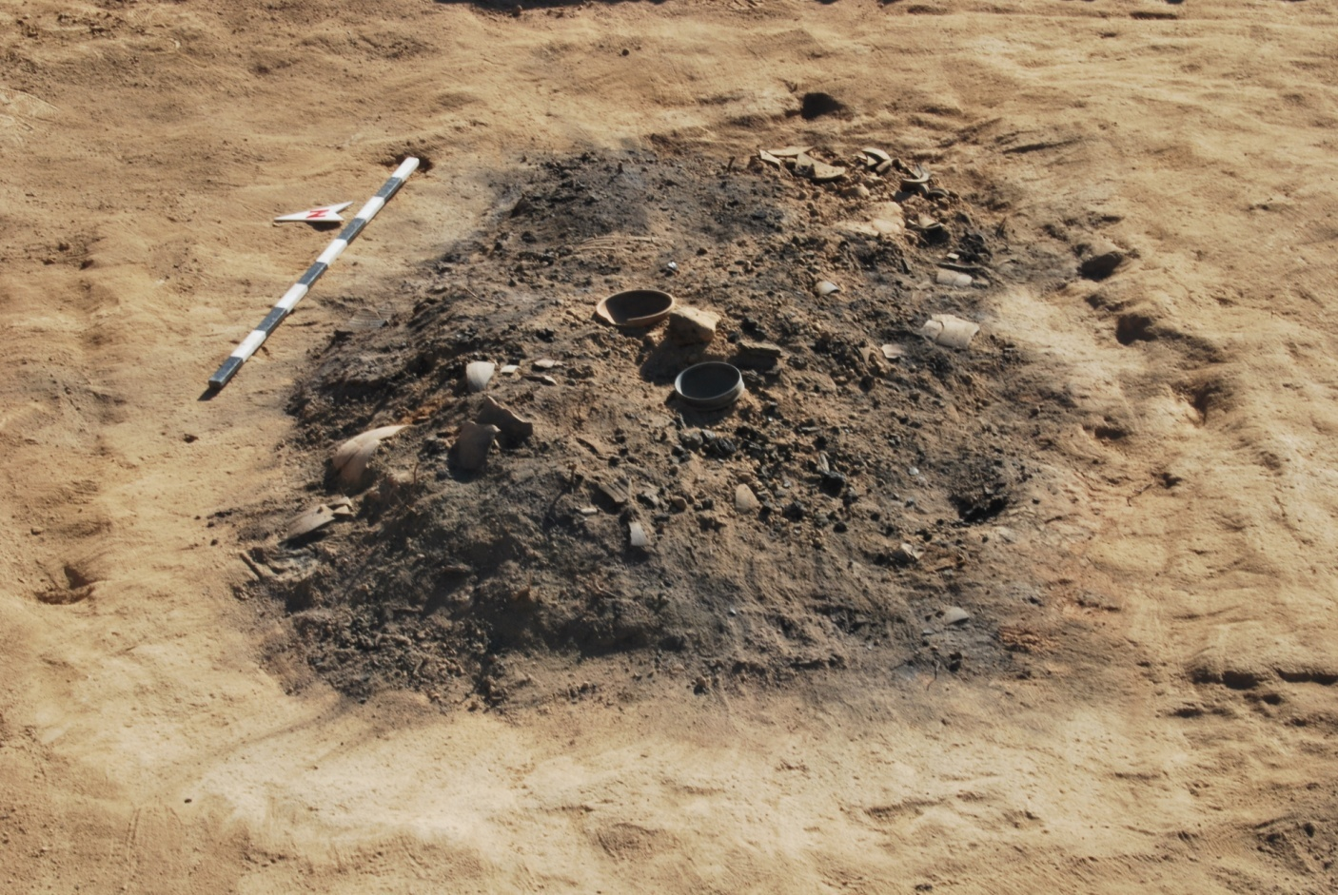
Сл.1 Гроб бр.2 по отворањето

